# 1. Arkcontrol-SQL管控功能介绍

Arkcontrol SQL管控功能是基于极数云舟自主研发的Arkit(MySQL自动审核和执行系统)，通过Web平台进行流程定制化，完成日常SQL工单记录，自动化审核、执行、回滚等操作。其SQL管控的SQL审核100%兼容MySQL语法，同时它也可以自动执行审核成功的语句。在执行SQL过程中，SQL管控可以生成DML的回滚语句(MySQL的binlog_format 必须为ROW模式)，用来实现数据库的闪回功能。对于审核和执行的结果，SQL管控以结果集的方式展现出来，方便后续审计。

使用SQL管控实现操作数据库的自动化运维，可以极大提升 DBA 的工作效率，标准化 SQL 审核，降低线上执行 SQL 出错的概率，并有机会实现数据库操作的回滚，并对操作数据 库的行为提供统计和审计功能。

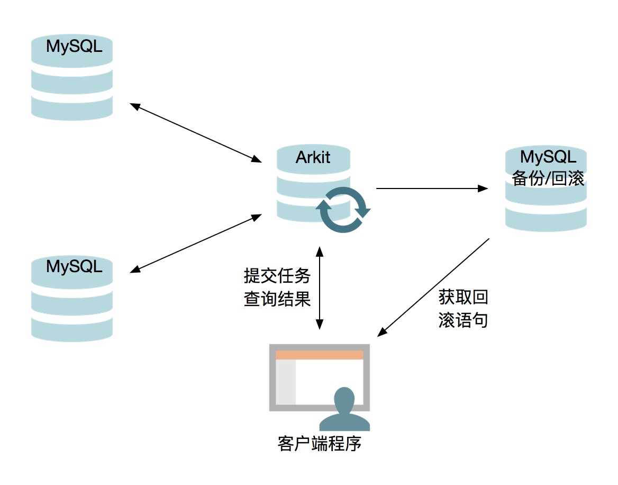

# 2. SQL管控-相关资源包安装

Arkit是一款MySQL插件，所以安装起来非常简单，只需要arkit.so，然后将其放置在MySQL的参数plugin_dir所指的目录中，然后通过install plugin的方式进行安装。

具体安装步骤如下：

1. 准备相关信息：假设Arkcontrol后台数据库配置如下：

|  |
| --- |
| 端口为：3306  账号为：root  密码：arkcontrol_root  plugin_dir: /opt/ark/arkdb/3306/private/lib/plugin/ |

1. 将相关资源包放置的相关位置：登录到Arkcontrol的后台配置数据库，通过show variables like ‘%plugin_dir%’的参数配置。从Arkcontrol的资源中，利用cp命令，将arkit.so 和 arkit.key 拷贝到plugin_dir位置。其中arkit的资源包在arkcontrol的package目录下arkit.tar.gz中。
2. 安装插件：登录到arkcontrol的数据库，执行以下命令：

|  |
| --- |
| install plugin arkit soname 'arkit.so';  install plugin arkit_order_queue soname 'arkit.so';  install plugin arkit_osc_status soname 'arkit.so';  install plugin arkit_processlist soname 'arkit.so'; |

安装完成后，可以通过 show variables like ‘%arkit%’;命令查看是否安装成功，如果安装成功，可以查看arkit执行的配置参数。

1. 初始化配置参数：arkit运行需要依赖相关的配置参数，在Arkcontrol的配置库中的MySQL的配置文件(例如：arkdb/3306/etc/my.cnf)中新增关于arkit的配置参数。具体参数如下：

|  |
| --- |
| # ARKIT PLUGIN #  arkit_license_file = /opt/ark/arkdb/3306/private/lib/plugin/arkit.key  arkit_remote_backup_host = 127.0.0.1  arkit_remote_backup_port = 3306  arkit_remote_backup_user = root  arkit_remote_backup_password = arkcontrol_root  arkit_backup_dbname_suffix_cut = .mysql.rds.aliyuncs.com  arkit_metadata_host = 127.0.0.1  arkit_metadata_port = 3306  arkit_metadata_user = root  arkit_metadata_password = arkcontrol_root |

1. 重启arkcontrol的数据库：使得Arkit的新配置生效。

# 3. SQL管控-相关设置

## 3.1 业务线设置

业务线划分，主要用于满足后期的功能搜索过滤、报表功能。使得SQL工单能够更加清晰的分类。

在平台中，可以通过点击【SQL管控】->【业务线设置】->【业务线添加】 ，完成对业务线的添加，与其他操作。

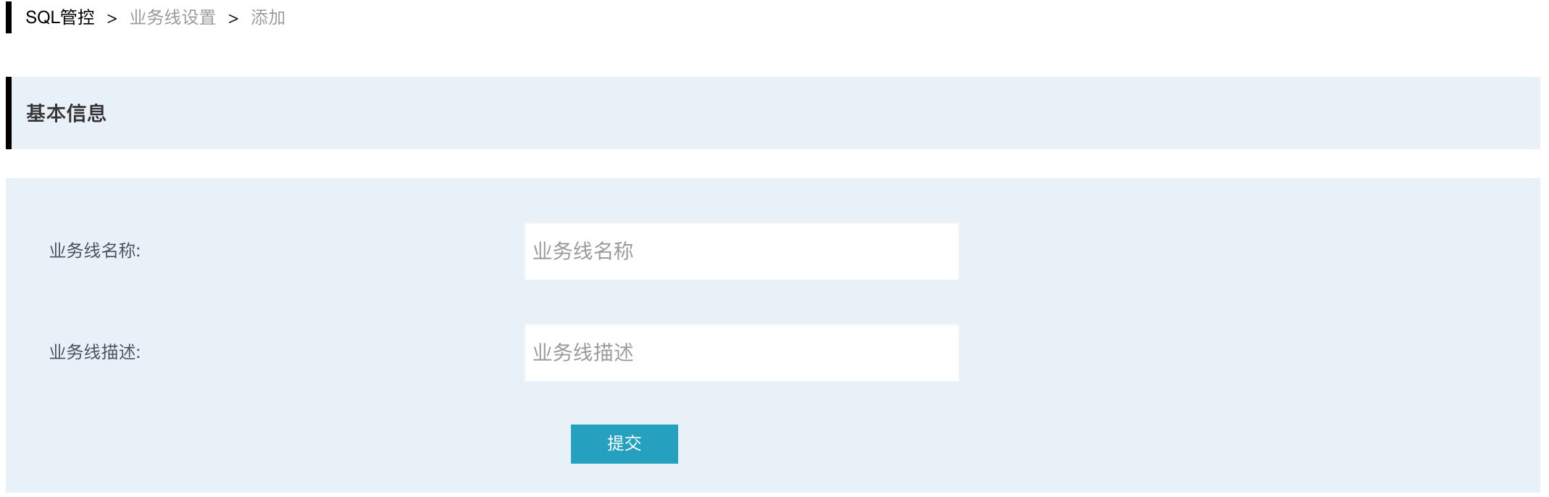

## 3.2 数据源设置

数据源是线上使用的数据库的IP、PORT、USER、PASSWORD总称，用于满足后续的SQL审核、SQL执行时的工单提交时依赖的线上数据库库资源，提前配置，避免每次提交工单时候的手工输入。当然平台中，支持手动输入数据库信息。

在平台中，可以通过点击【SQL管控】->【数据源设置】->【数据源添加】 ，完成对数据源的添加，与其他操作。

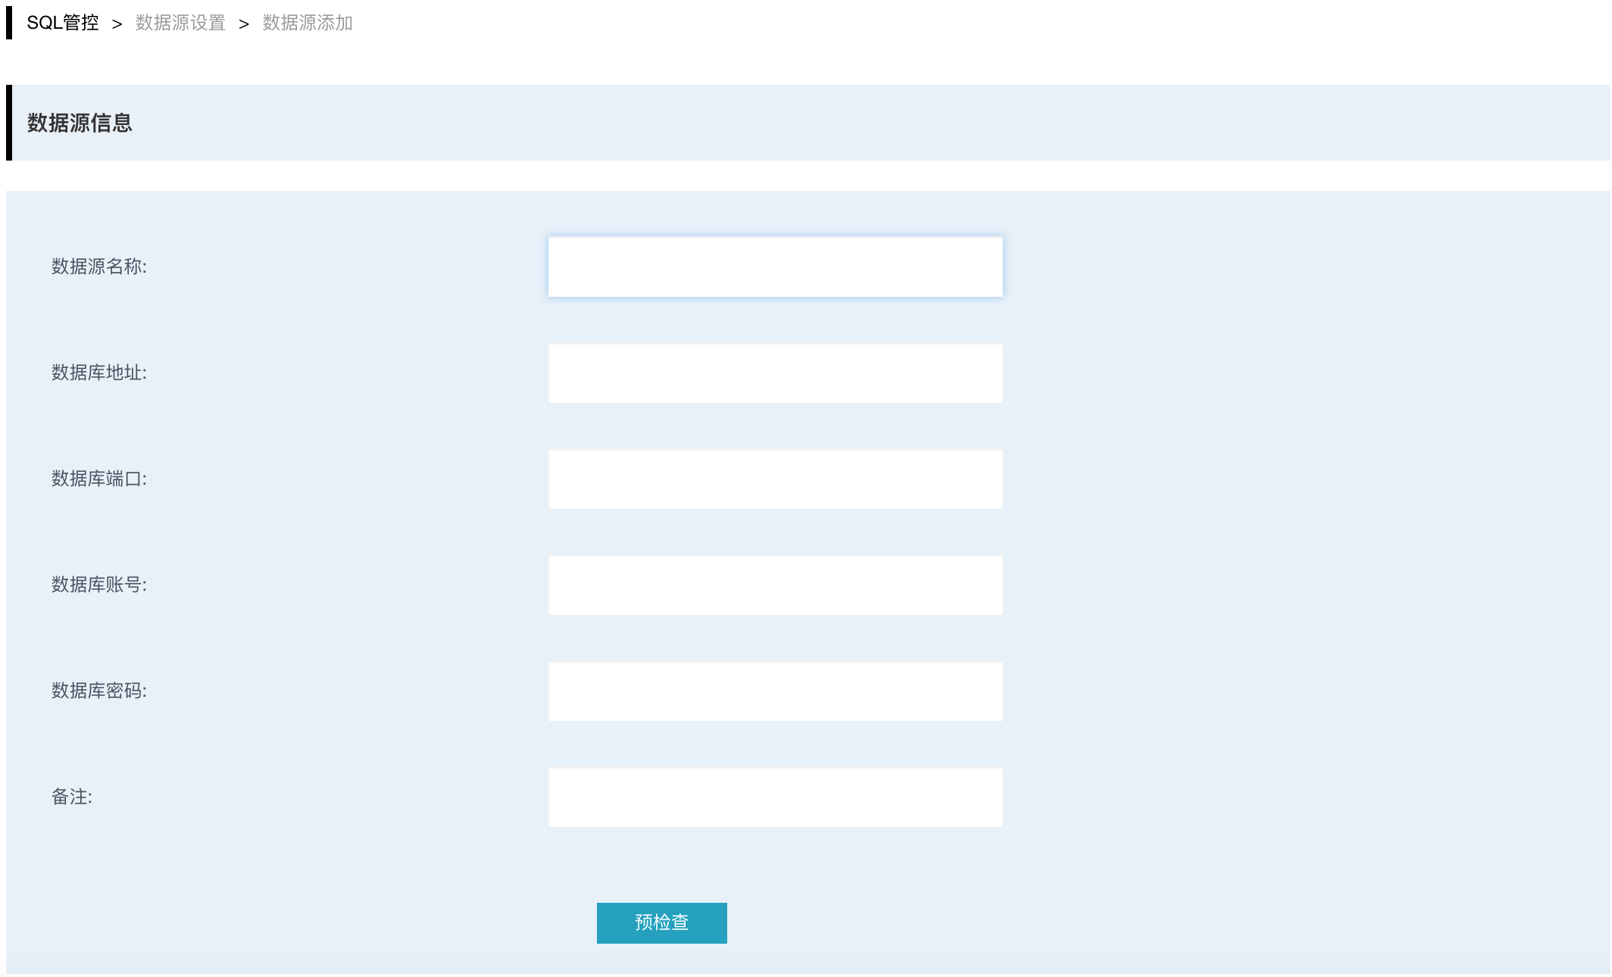

## 3.3 流程设置

流程是用于工单审核与执行过程，都有哪些类型的人员参与审核与执行，流程可以灵活配置，可以根据每一个业务线配置符合自己要的流程。

注意：

1. 流程中的最多只有三个阶段：1. 提交工单、2. 审核、3. 执行。
2. 每个流程请以【执行】阶段为流程中最后一个阶段，不然失去SQL执行的意义。
3. 【执行】阶段，推荐让DBA人员类型来完成执行操作，确保数据库安全。

在平台中，可以通过点击【SQL管控】->【流程设置】->【流程添加】 ，完成对流程的添加，与其他操作。

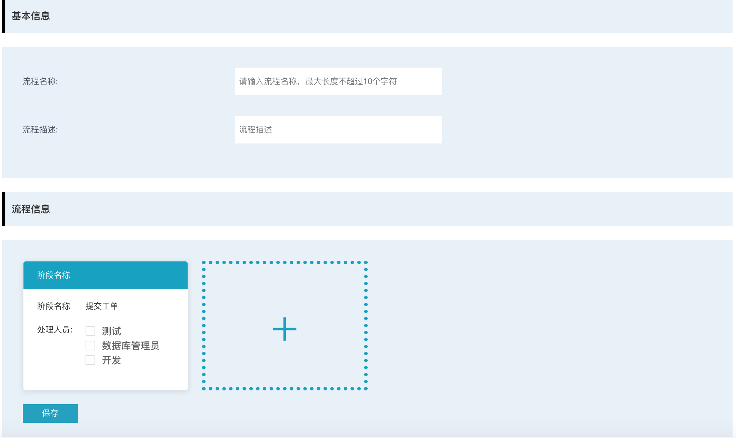

## 3.4 参数设置

参数设置中包含三个部分：执行选项、审核参数、OSC参数。

其中：

1. 执行选项：用于控制SQL执行过程的，相关控制机制，例如：是否备份、是否忽略警告、执行的间隔时间等。为系统全局的默认值，修改后，会影响以后所有功能的默认值。
2. 审核参数：控制Arkit审核与执行过程中的相关规则，例如： arkit_check_identifier、arkit_enable_autoincrement_unsigned等。
3. OSC参数：SQL管控默认的改表使用percona-online-schema-change的工具，协助该表。该参数用于控制OSC相关参数。为系统全局的默认值，修改后，会影响以后所有功能的默认值。

在平台中，可以通过点击【SQL管控】->【参数设置】，完成对相关参数的修改。

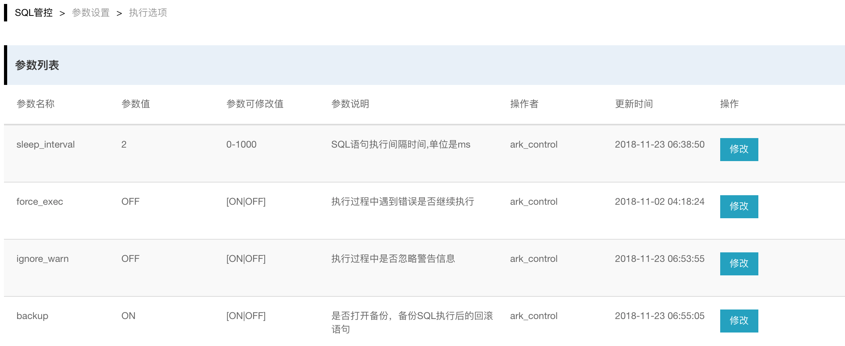

# 4. SQL管控-SQL语法检查

SQL语法检查主要检查SQL语句是否存在语法问题，可以帮助开发，在开发SQL时，测试SQL语句使用。它不会连接线上数据库，只会根据Arkit自身所在的数据库进行。有效的提升了开发的效率。

在平台中可以通过点击【SQL管控】->【SQL语法检查】，完成对相关SQL语句进行语法检查。

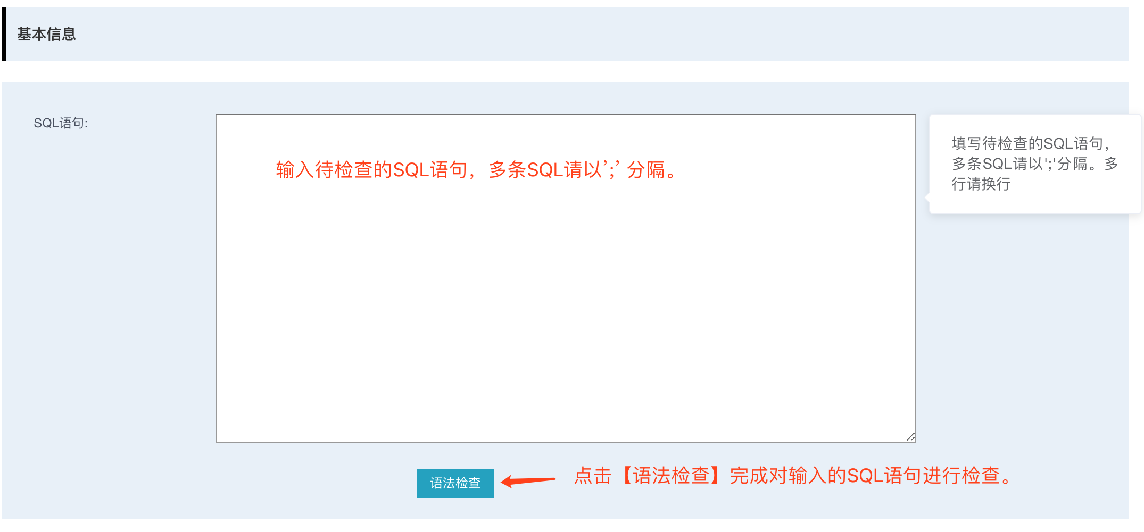

点击【语法检查】后，在页面下方会自动将检查结果展示出来。开发可以根据检查结果来修改SQL语句，直到SQL语句无语法错误为止。提升开发效率。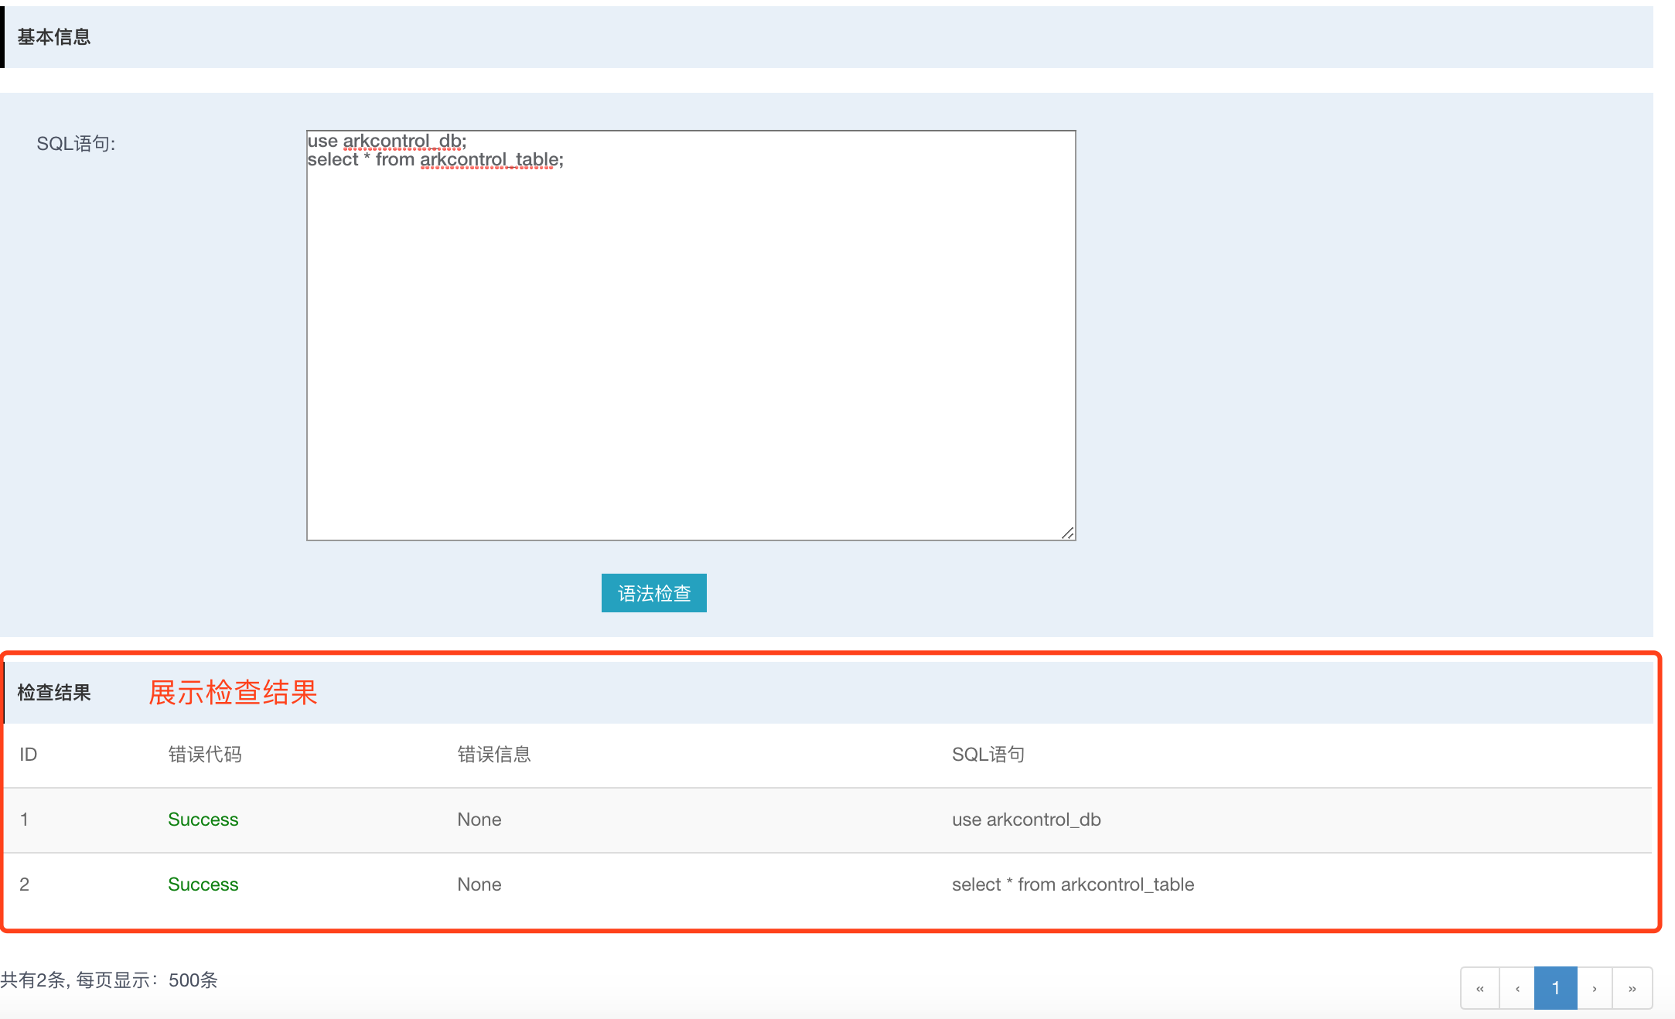

# 5. SQL管控-SQL审核

SQL审核主要检查SQL语句检查SQL语句是否存在语法问题，并且会根据数据源的配置连接到相关数据中，检查语义是否存在问题。在审核的过程中，还会获取每一条SQL语句预估的影响行数，判断用户判断SQL是否存在风险。

在平台中可以通过点击【SQL管控】->【SQL审核】->【审核提交】，完成对相关SQL语句进行审核操作。

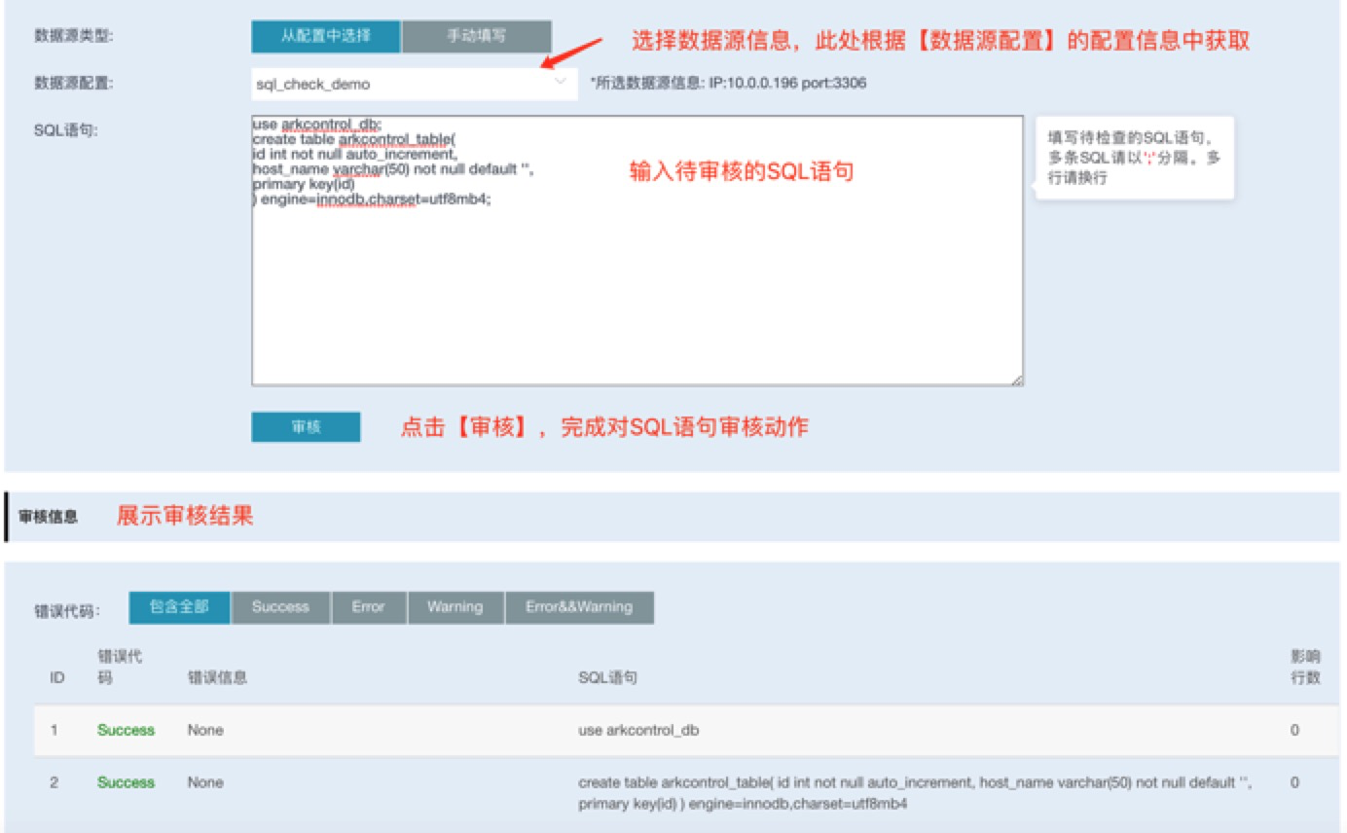

# 6. SQL管控-SQL执行

SQL执行是SQL管控中最核心功能之一。在此处用户可以提交工单，然后嵌入审核流程，相关审核人员参与审核，再配合执行，做到真正的在线上数据库进行执行。并且在执行时，可以通过控制执行选项、执行的相关参数，控制整个执行过程，并且可以生产回滚语句，保证线上数据库安全。

关于工单执行的相关说明：

1. 工单状态：工单主要包括【审核状态】、【执行状态】，其中【审核状态】包含：未审核、审核中、审核通过、审核不通过。【执行状态】包含：未执行、执行中、执行成功、执行成功(含警告)、执行成功(含错误)、执行失败、生成重做数据。审核状态用于判断工单审核是否结束，如果审核都通过后，工单会进行一种称为：待执行的状态。用户点击执行后，工单开始执行，相应的执行状态也会随之发生变化。
2. 审核流程：在申请工单的时候，选择配合该工单的审核路程，并指定参与流程的相关人员，完成工单的人员分配。
3. 工单审核操作：工单提交后，审核人员根据工单的情况进行审核，可以选择【通过】与【不通过】两种状态，并且配合审核说明。
4. 工单撤销：当工单的审核状态处于【未审核】、【审核中】时，用户可以撤销工单，使得工单不进行后续操作，直接结束工单。
5. 工单修改：当工单的审核状态处于【未审核】、【审核中】和【不通过】时，用户可以修改自己提交的工单。再次进入审核流程。
6. 工单拆分：在SQL语句执行前，平台会自动将SQL语句拆分，使得相关的DML与DDL分离。因为DDL执ss行需要接入OSC的工具。
7. 工单出错处理：工单在执行的过程，避免不了出错，比如主键冲突、比如网络中断等，用户可以根据出错信息进行相应的操作。主要包括：【生成未执行重做数据】和【生成未执行重做数据(含)】。
8. 工单执行进度：对于DDL类型的工单，点击【自动执行】后，工单开始进行执行，在执行中，用户可以查看工单的执行进度，便于展示工单的实时状态。
9. OSC终止：对于DDL类型的工单，点击【查看执行进度】后，查看具体的某一条DDL语句执行状态，如果发现问题，可以通过点击【OSC终止】按钮，完成OSC的终止，避免产生对数据库的影响。
10. 工单备份：在工单执行前，可以选择是否【备份】，来完成SQL执行后，将影响的数据生成回滚的SQL语句存储下来。前提：MySQL的binlog_format 必须为ROW模式。
11. 执行结果：工单执行后，都有相关的执行状态与执行结果。用户可以轻松的查看每一个工单的执行结果信息。

在平台中可以通过点击【SQL管控】->【SQL执行】->【工单申请】，完成对相关SQL语句的工单操作。

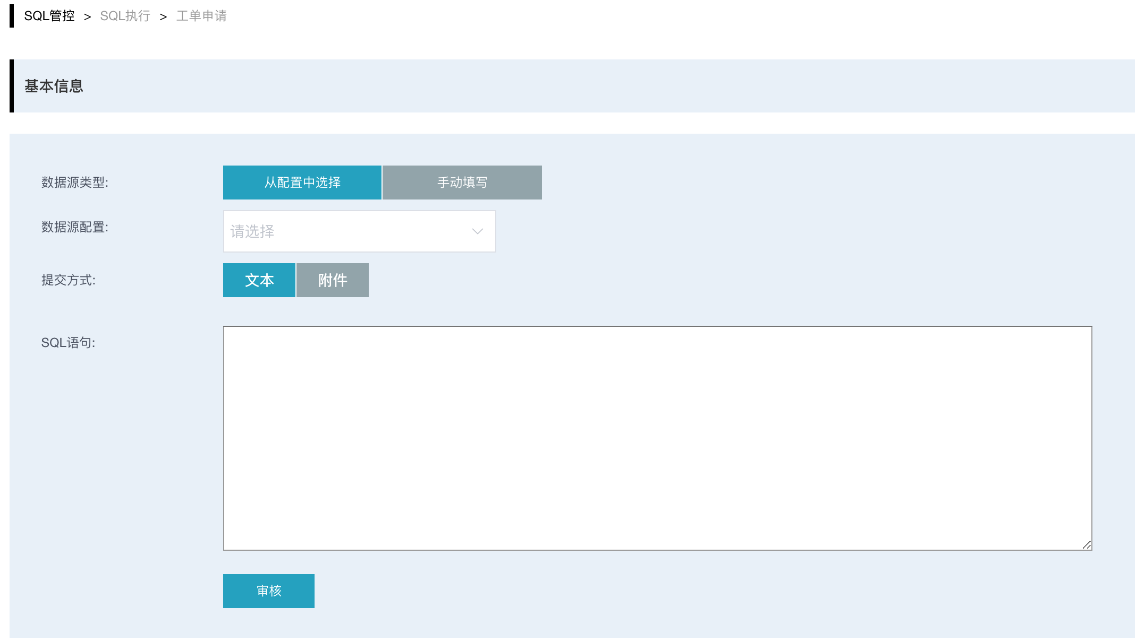

## Arkcontrol SQL管控操作手册

##### 1.准备环境

1. 将需要被管理的MySQL实例所在主机录入到arkcontrol中，登录MySQL实例对其进行授权arkcontrol管理权限账号。

##### 流程测试

###### 添加用户

在【用户管理】==>【添加用户】，可以创建arkcontrol的普通或者管理用户，对于arkit有三种类型的用户，分别用户提交工单，审核工单，执行工单，具体每个角色对应的任务可以在后续流程添加中设置。

一般需要添加开发类型账号，测试类型账号，DBA类型账号。开发类型用于提交工单，测试类型账号用户审核工单，DBA账号最后用户执行工单。

普通用户创建完成之后，如果是用来登录的话对所有的模块没有访问权限，需要单独对其进行模块授权。

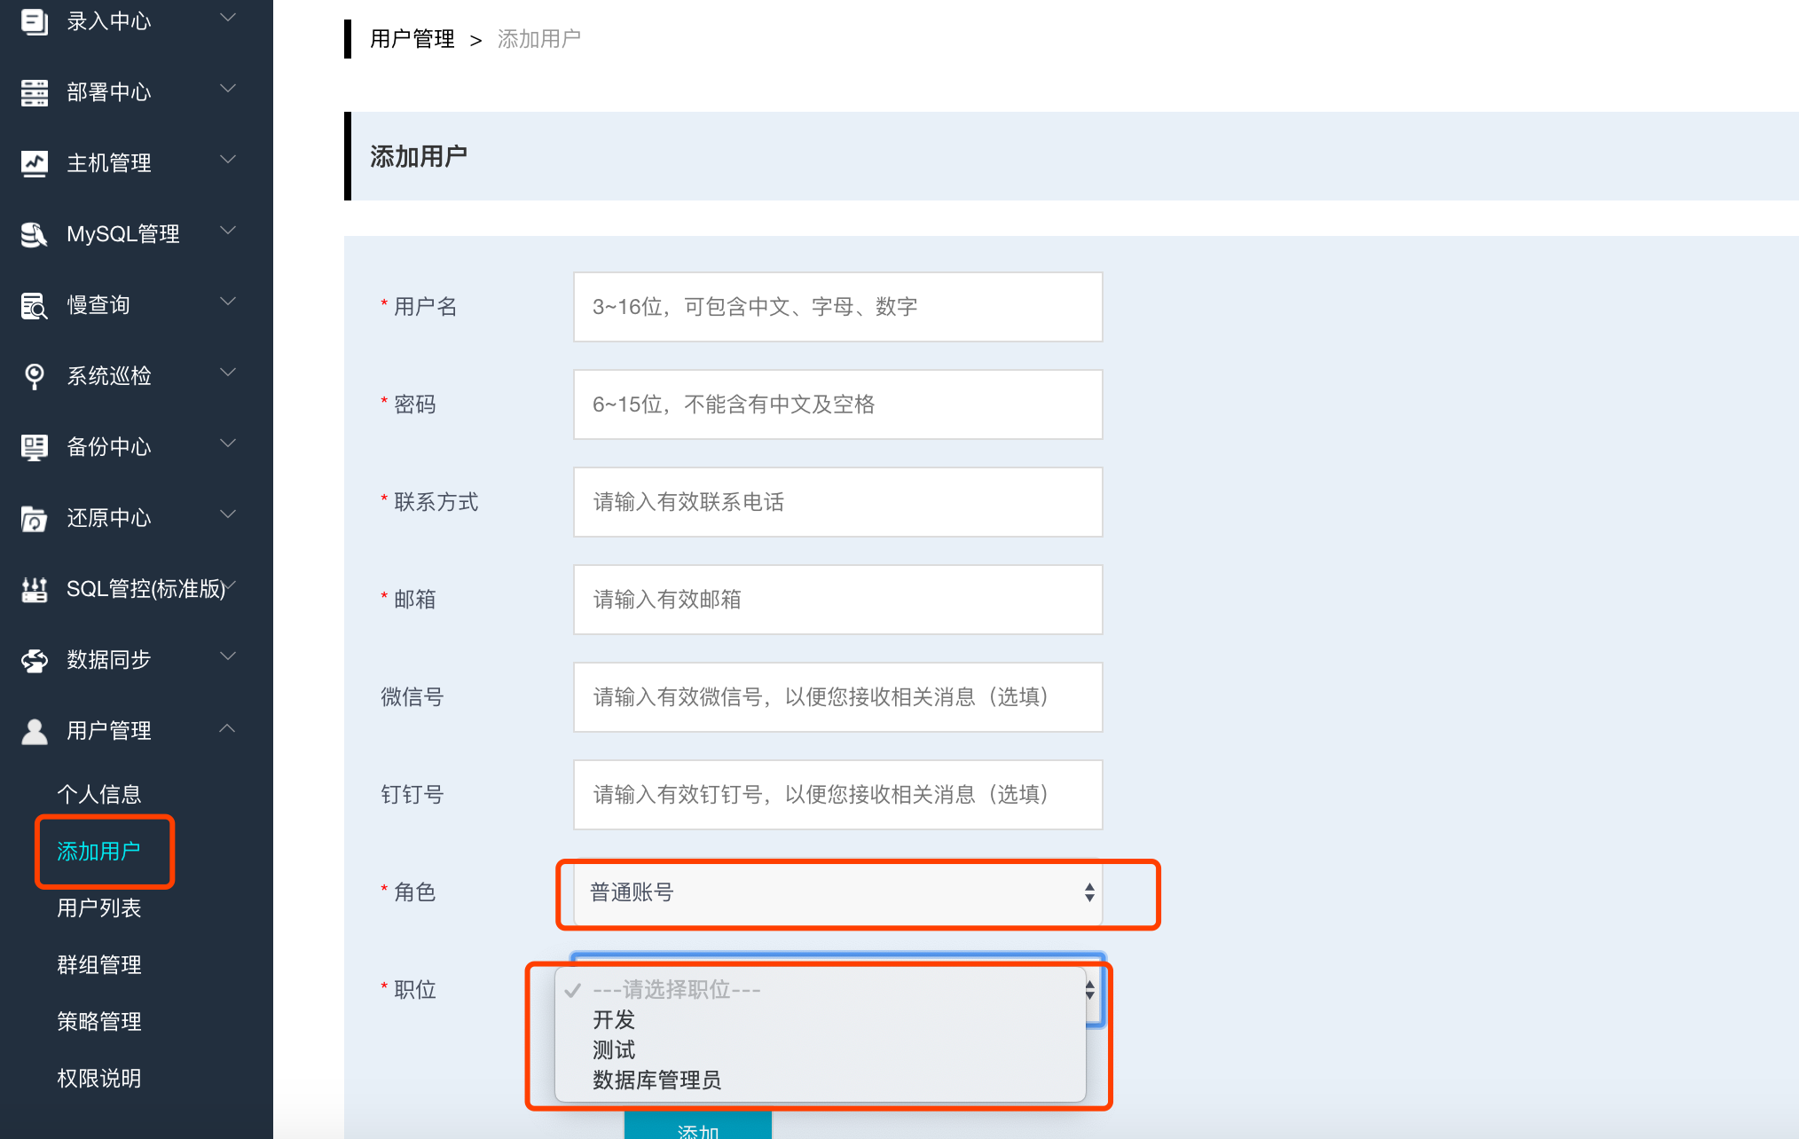

模块授权，点击【用户管理】==> 【用户列表】，选择新添加的账号，点击后方管理。选择个人授权对其进行账号授权，对其需要的模块添加访问权限，我这里只对其授予arkit模块权限。然后点击确定。使用这个账号就可以登录访问arkcontrol的arkit模块。

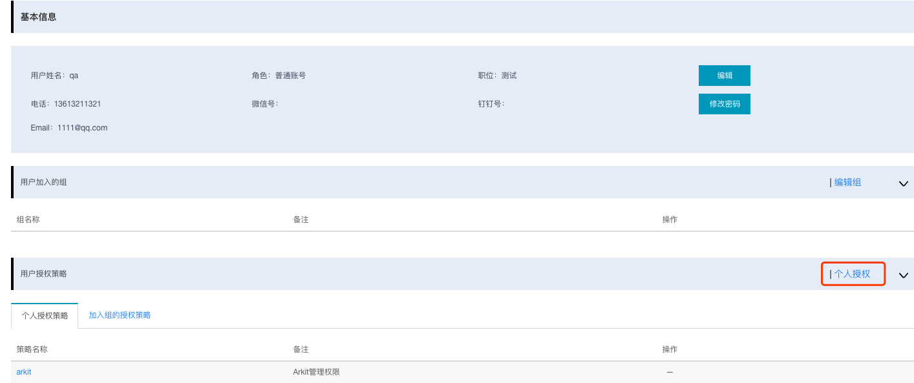

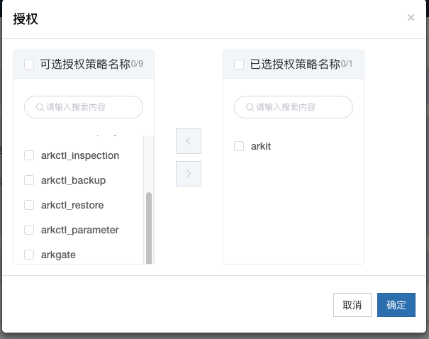

###### 业务线添加

点击左侧【SQL管控】==> 【业务线设置】==>【业务线添加】，添加业务线，用于区分各个实例对应业务。

在业务线设置中可以查看业务线列表。

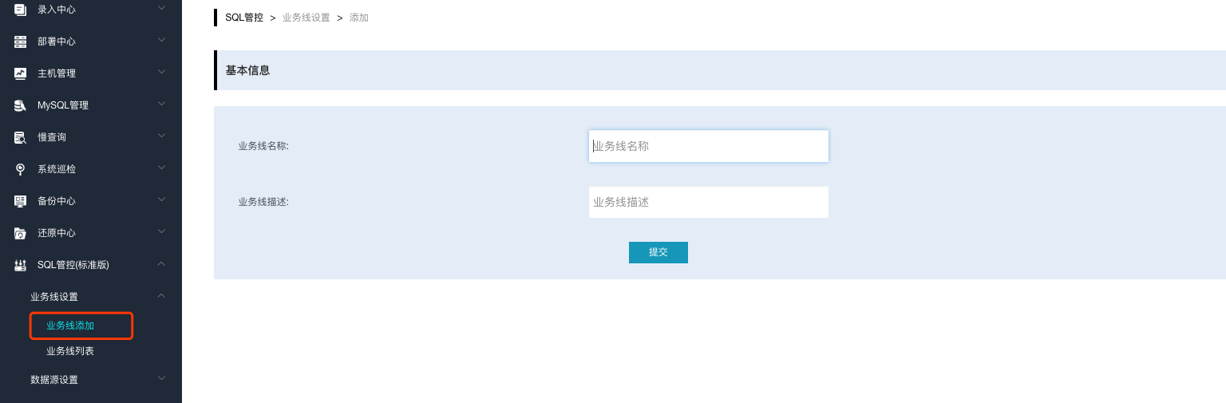

###### 流程设置

点击【流程设置】==>【流程添加】，可以添加SQL审核流程。第一步为提交工单可以设置由哪些角色可以申请。第二步可以选择是审核还是提交后直接执行，选择审核后确认提交工单后是需要哪个或者哪几个角色审核，所有角色审核通过后才会进入最后执行流程。最后一步设置是由哪个角色执行审核成功后的SQL。

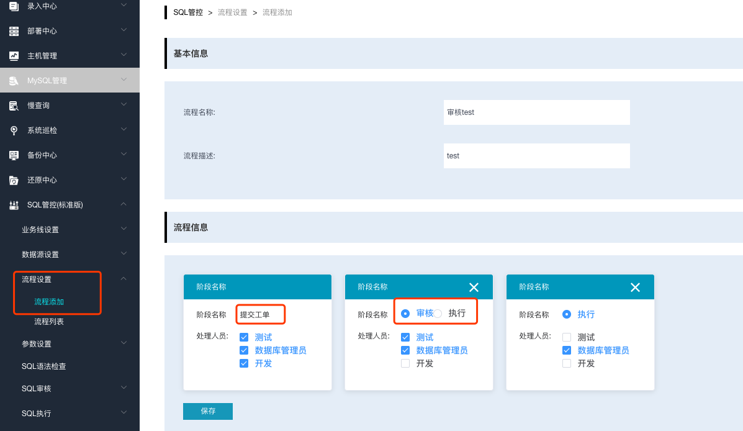

###### 参数设置

在页面可以直接对arkit进行arkcontrol进行修改参数，点击【SQL管控】==>【参数设置】，然后可以修改arkit相关参数，以及PT-OSC参数的相关设置，点开列表后可以直接看到所有参数信息，报错参数的值、每个参数的详细说明及上次参数修改的时间。

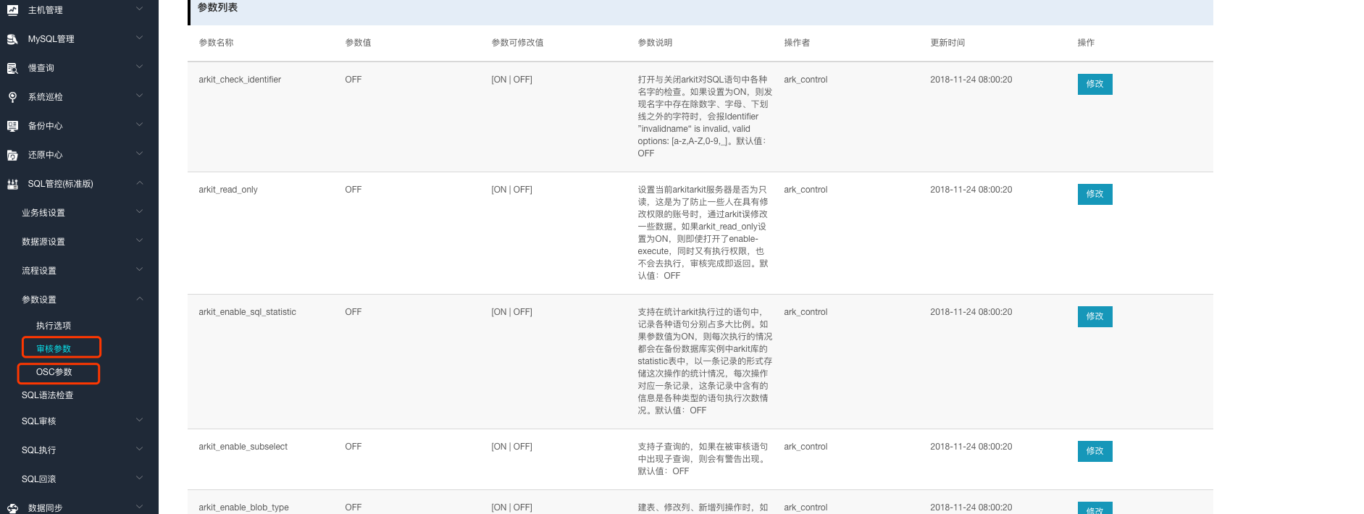

###### SQL语法检查

【SQL语法检查】可以将SQL文本复制到其中，用于检测书写的SQL语法是否符合MySQL语法，点击检查下方会显示检测结果。

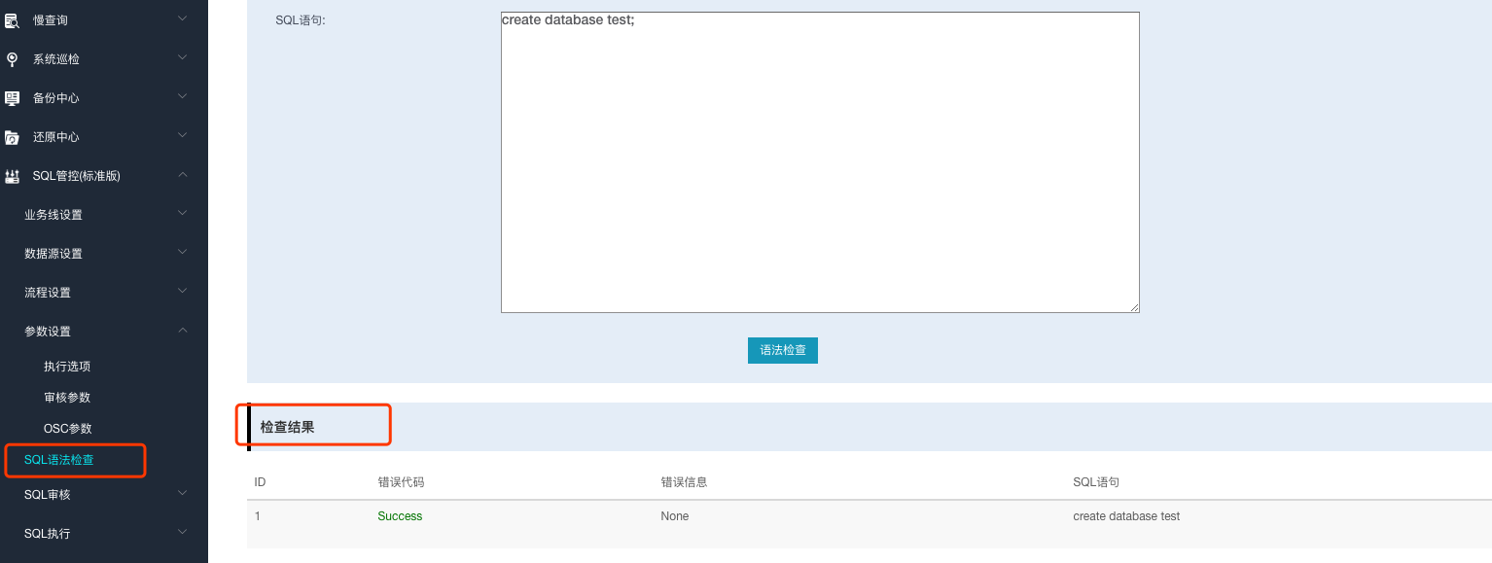

###### SQL审核

【SQL审核】==>【审核提交】，可以选择数据源然后对进行SQL审核，但是不会实际产生工单，只会用户审核是否可以执行。审核列表保存记录。

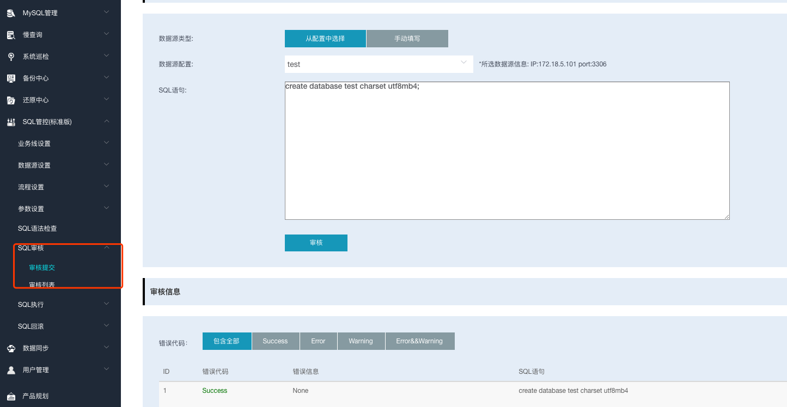

###### 工单申请

使用之前定义的发起工单账号登录，【SQL执行】==>【工单申请】发起工单，选择数据源，然后输入SQL，点击检查。

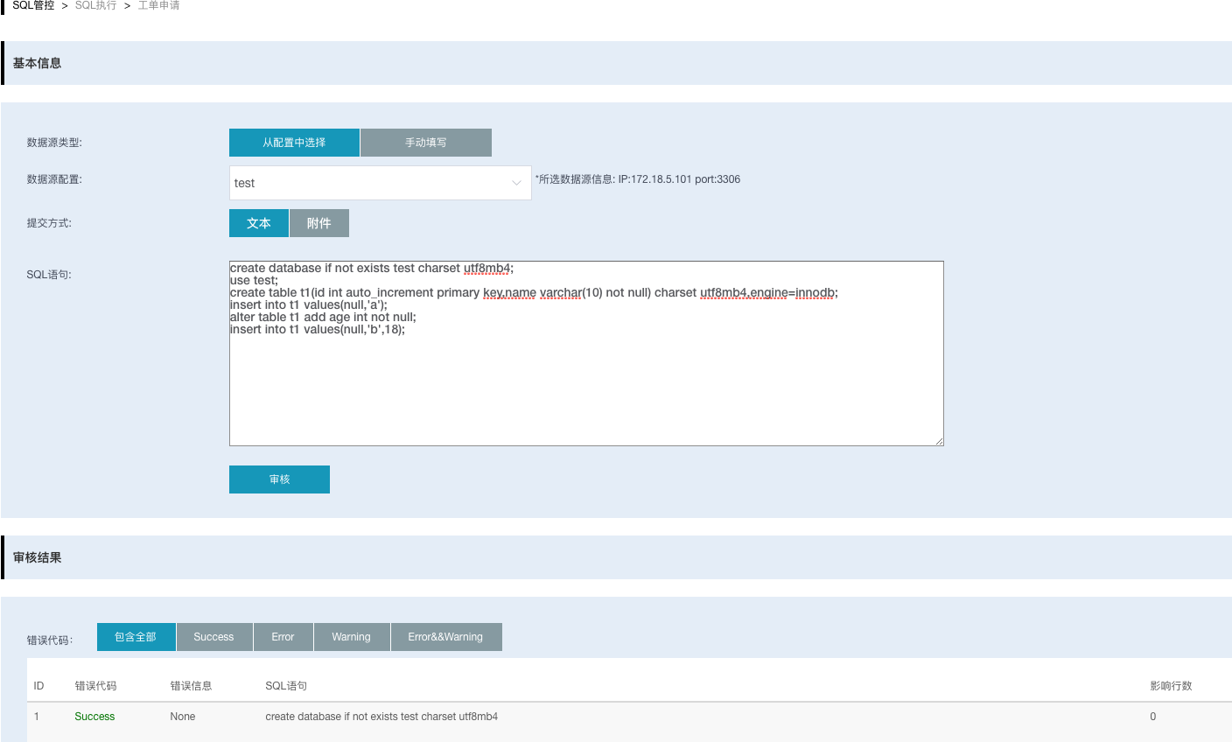

审核成功后点击下一步。

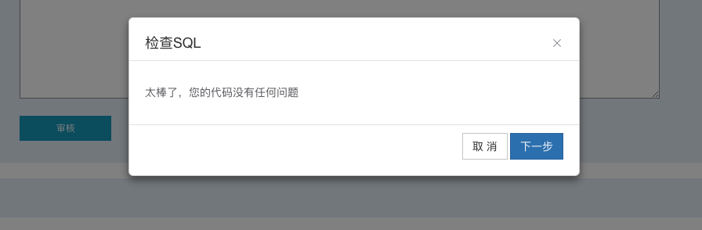

填写工单主题，选择业务线，然后输入流程人信息，点击确定。

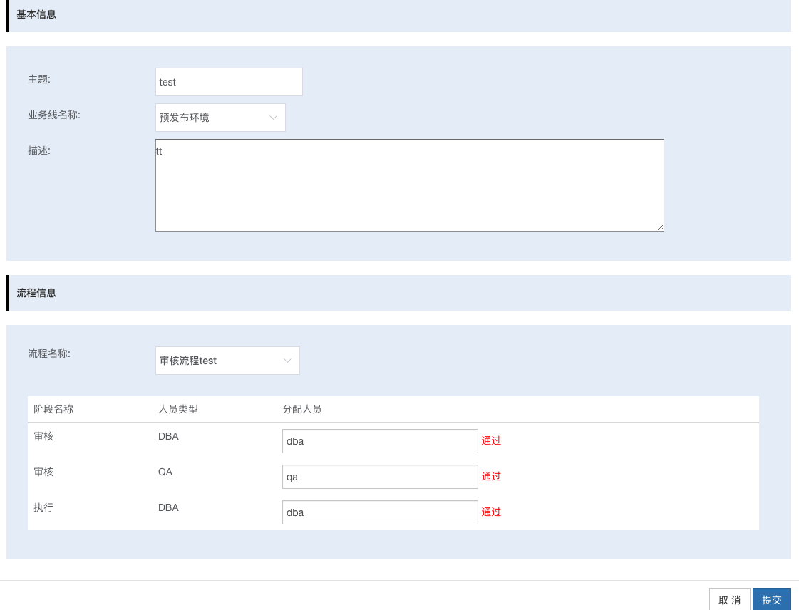

工单生成，显示工单信息，及当前审核状态。

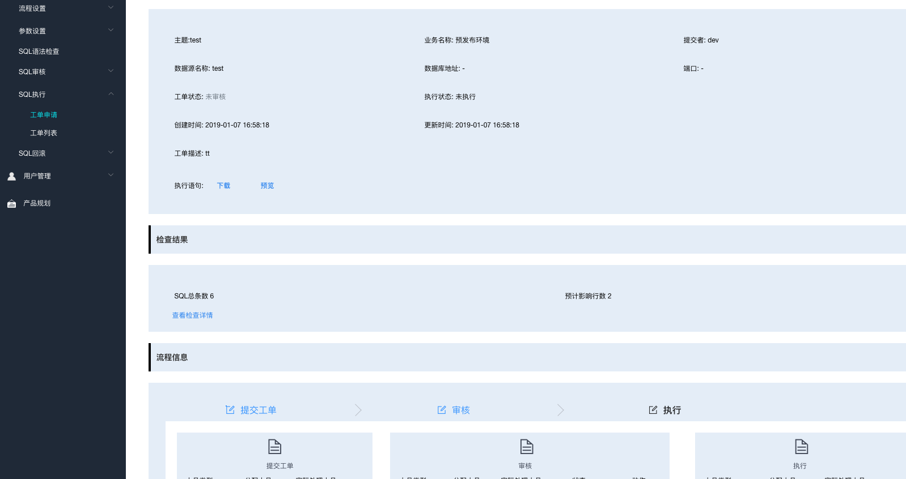

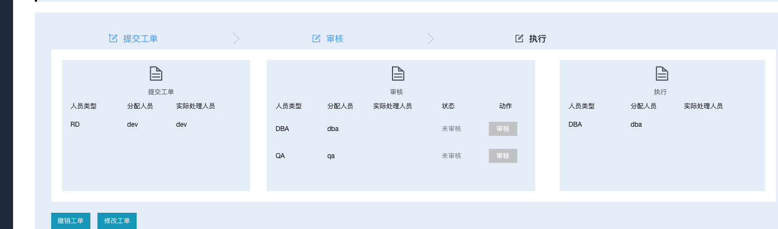

###### 工单审核

使用之前创建的qa账号登录，【工单列表】中查看之前创建的工单。

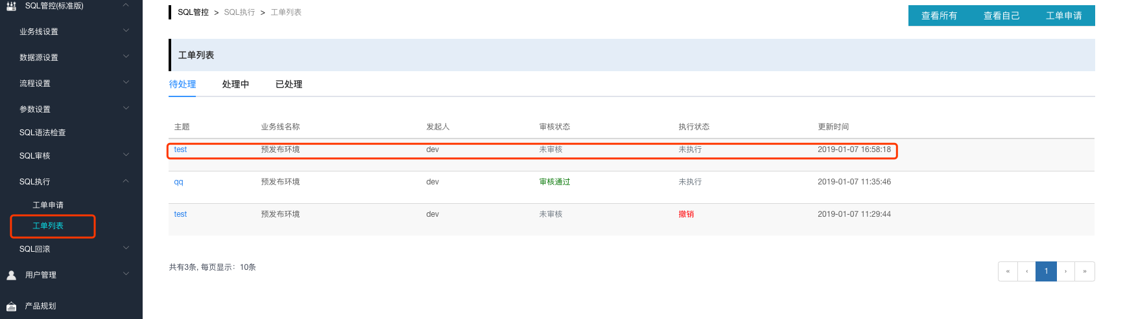

进入工单可以 查看具体SQL，然后选择下方审核，可以选择审核成功与打回。

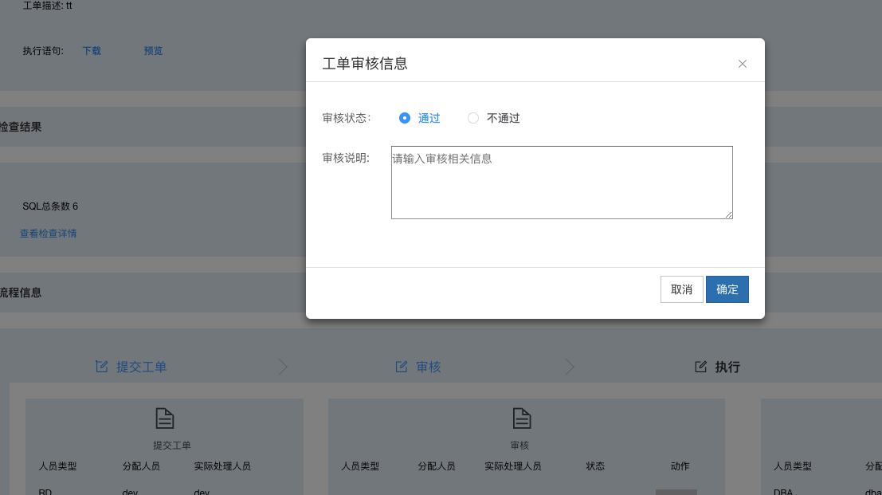

###### 工单执行

使用之前创建的dba账号登录，在【工单列表】中，选择处理中的工单，然后选择审核（如果之前的流程信息中只选择的qa审核此处不需要审核）。审核完成之后进入执行阶段。然后arkit会自动对SQL进行拆分，将DDL与DML拆分单独执行。然后可以预览每个阶段执行的SQL。

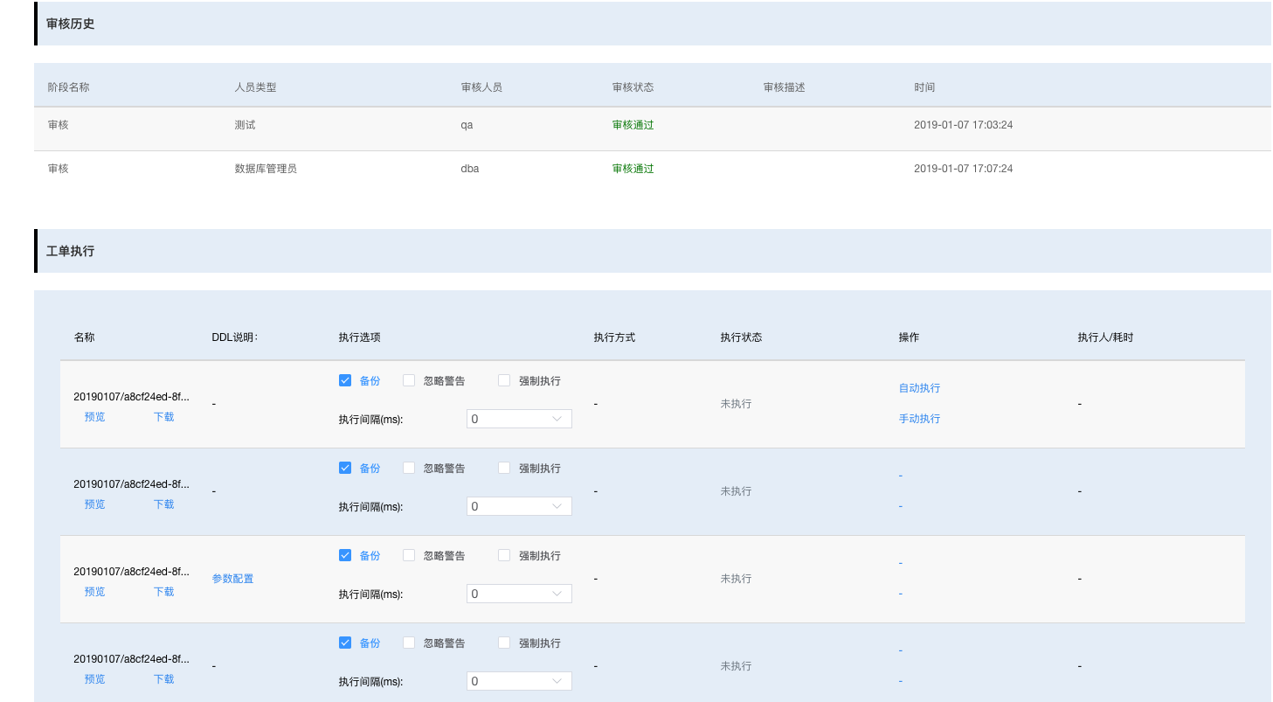

执行分为自动执行和手动执行，自动执行即为在页面点击按钮之后自动连接数据源进行执行SQL。手动执行为复制SQL文本手动去shell端执行。

点击自动执行，执行完成之后显示执行结果，包含警告信息、执行人和执行时间。

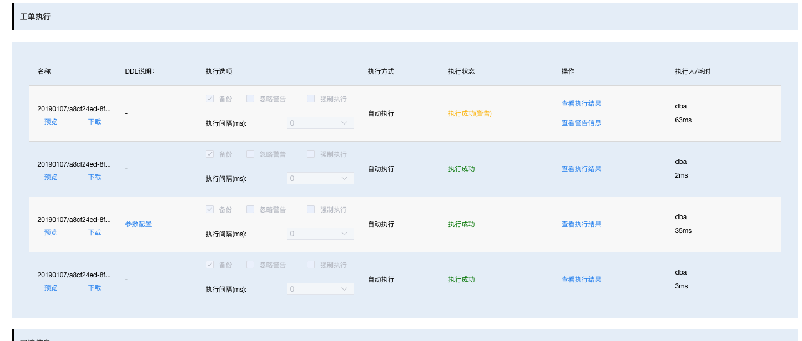

###### 工单回滚

点击已经执行成功的工单，然后下方有生成回滚语句选项，然后点击后会自动生成回滚SQL，可以预览之后手动到shell端执行。也可以点击发起工单，生成回滚工单。

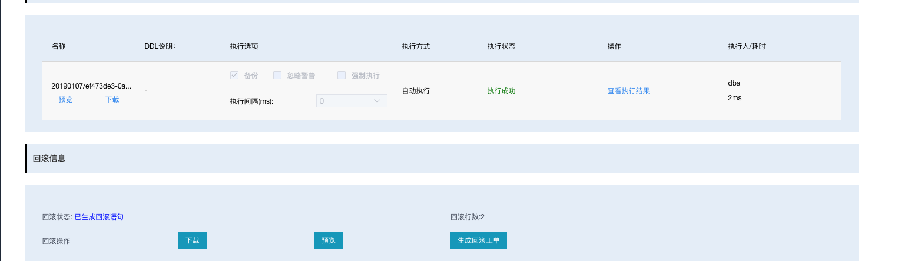

点击生成回滚工单，生成工单后下载回滚文件附件，然后再上传。生成回滚工单，重新审核后执行回滚。